品 质 保 证

承蒙选择本公司的密度计，深表谢意。
本机一年内免费保修、终身维护。
在保修期内若机器出现质量缺陷，测试异常情况，本公司负责免费修理或更换，由于下列原因所产生的故障除外：
- 错误操作
- 非本公司维修人员进行修理或改装
- 本机以外的原因造成的故障
- 在高温、潮湿、有腐蚀性气体、振动等恶劣条件下使用
- 遇火灾、地震等不可抗力的自然灾害
- 自行拆装，再进行移动或运输
- 消耗品、易耗品零部件及传感器除外
售后服务：
1、故障时，请先阅读本说明书的《故障排除》 ，排除故障。
2、无法排除时，请及时与本公司售后服务部门或经销商联系。

制造商: 上海力辰邦西仪器科技有限公司
地址：上海市嘉定区陈翔路88号
全国服务热线：400-840-9177


XFMD-3205K XFMD-6205K
多功能电子密度计
使
用
说
明
书

上海力辰邦西仪器科技有限公司
请仔细阅读本说明书，以便正确使用。
请妥善保管本说明书，以备不时之需。

目 录
概 论 ---------------------------------------------------------1
（一）、原理 ------------------------------------------------------1
（二）、用途 ------------------------------------------------------1
仪器说明 ---------------------------------------------------------1
（一）、零组件部份 ------------------------------------------------1
（二）控制面板 ---------------------------------------------------2
（三）、如何安装---------------------------------------------------2
温机 ------------------------------------------------------3
（四）、校正 ------------------------------------------------------3
（五）、温度、溶液补偿设定-----------------------------------------4
（六）操作步骤 ---------------------------------------------------4
A、 固体 ---------------------------------------------------------5
B、 如何量测浮体于水中 -------------------------------------------5
C、 如何量测颗粒 -------------------------------------------------6
（七）操作注意事项------------------------------------------------6
（八）保 养 -----------------------------------------------------7
（九）故障排除 ---------------------------------------------------7
（十）防风罩安装--------------------------------------------------8

12.3出现数字符号如下图:
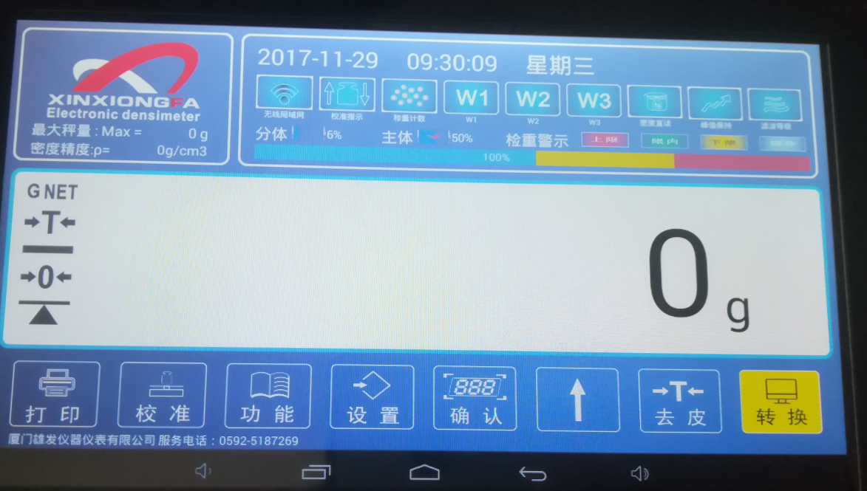
解决方法:按一下设置键,再按功能键,再按切换键,回到参数设置状态,按确认键返回称重状态.
14.4如果出现不能自行排除之故障，切勿擅自打开机台，须及时联络供货商相关人员前来维修。
（十二）：附录：常规液体介质的密度 (单位：103千克/米3，未注明者为常温下)
名称 | 密度 | 名称 | 密度
汽油 | 0. 70 | 氨水 | 0. 93
乙醚 | 0. 71 | 海水 | 1. 03
石油 | 0. 76 | 牛奶 | 1. 03
酒精 | 0. 79 | 醋酸 | 1. 049
煤油 | 0. 80 | 盐酸(40％) | 1. 20
矿物油(润滑油) | 0. 9－0. 93 | 蜂蜜 | 1. 40
植物油 | 0. 9－0. 93 | 硝酸(91％) | 1. 50
水银 | 13. 6 | 硫酸(87％) | 1. 80
水(0℃) | 0. 999867 | 水(20℃) | 0. 998229
水(2℃) | 0. 999968 | 水(40℃) | 0. 992244
水(4℃) | 1. 000000 | 水(60℃) | 0. 983237
（9）
（十一）、操作注意事项
11.1仪器为精密视密度检测视密度用仪器，请指定专人负责管理与操作。
11.2用本视密度测试仪，不小心造成水容器中之水或其它液体溢出时，一定要及时通报主管，以免延误抢修时机。
11.3 XFMD-1201G最大重量不能超过120g, XFMD-3205L最大重量绝不能超于 320g。以及在安装、使用过程中，应避免使机台承受超出力值,压坏传感器。
11.4本机台之外表须以干布擦拭，勿使堆积灰尘。
11.5本机台应避免碰撞、挤压及潮湿，如长时间不使用，请将电源取下/关闭，并以防尘罩盖妥。

（十二）、故障排除

12.1重量不稳定：
排除方法：将测量台的密度配件取下，看支持台下方是否有无异物或水滴。若有异物或水滴请先将异物取出或将水滴擦拭干净。
如果配件拿下,数值稳定,说明配件没有安装好,请重新安装配件.

12.2出现数字符号如下图:
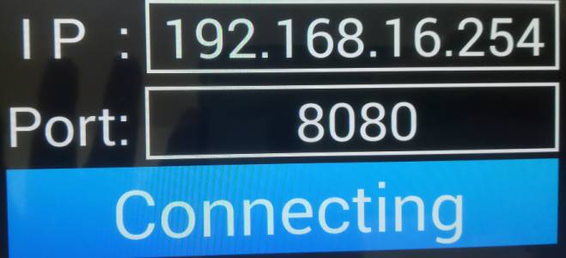

解决方法:按一下屏幕的图标,然后把出现的程序全部关闭,在任务栏直接用手向上划,然后在软件密度软件图标.
（8）
（一）、原理：
XFMD系列固体密度计是根据GB/T533、ISO2781、ASTMD297-93、DIN 53479、ASTMD792、D618,D891、ISO1183、GB/T1033、ASTM D792-00、JISK6530, ASTM D792-00、JISK6530采用阿基米得的水中置换法原理。
（二）、用途：
本机主要用于橡胶、塑料、电线电缆、含油轴承、复合材料、化妆品、鞋材、玻璃、贵金属五金回收、粉末冶金材料、磁性材料…等产业。可直接读出固体、颗粒体、薄膜体、浮体、粉末体之样品在空气中平均重量、水中平均重量以及密度值、体积。
（三）、技术参数：
型 号 | XFMD-3205K | XFMD-6205K
测量范围 | 0.005 ~ 300g | 0.005~ 600g
密度精度 | 0.001g/cm3 | 0.001 g/cm3
（四）、配件说明：
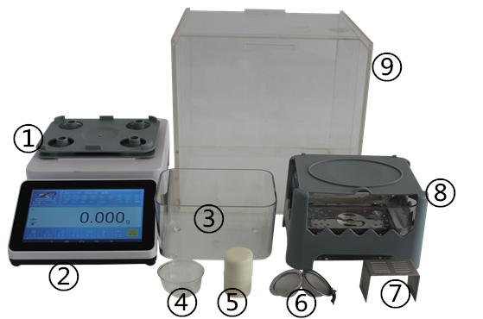
①密度计主机②触摸屏显示器③测量水槽④烧杯⑤校正砝码⑥不锈钢网球⑦抗浮架⑧密度测量台⑨防风罩
（1）
（五）、控制面板
 | 打印测试数据 |  | 设置参数
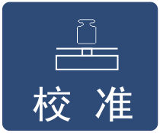 | 校正机子 | 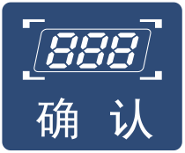 | 确定参数/重量
 | 测试模式选择 |  | 1.返回功能  2.选择功能
 | 归零 |  | 数字切换
（六）、如何安装
6.1安装注意事项
为确保密度计正确测量，使密度计保持良好的状态和避免危险，请注意如下事项：
■ 不要将密度计安装在多尘、有风、震动、温度气压变化大及有磁场的地方。
■ 不要将密度计放置在不稳定的台面，以免引起水平变化。
■ 不宜放在阳光直射的地方。不宜放在有易燃易爆和有腐蚀气体的地方。
■ 不宜放在加热器或空调附近。不宜使用不稳定的交流电源。
6.2安装步骤：
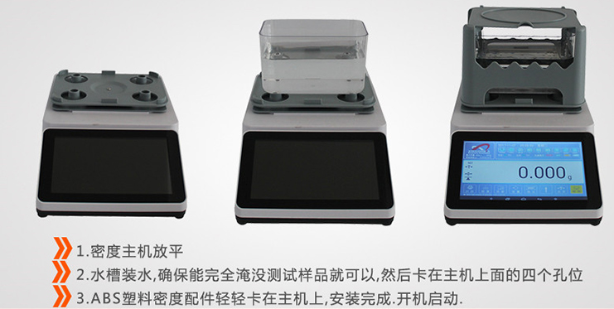
（2）
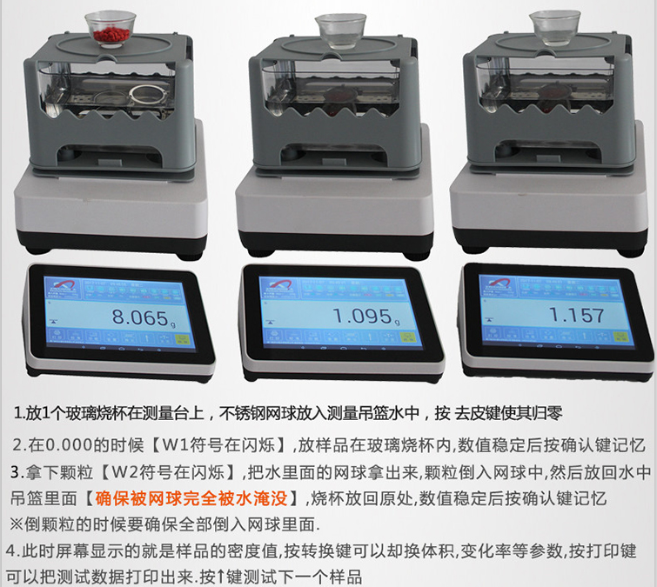
(十)、防风罩安装
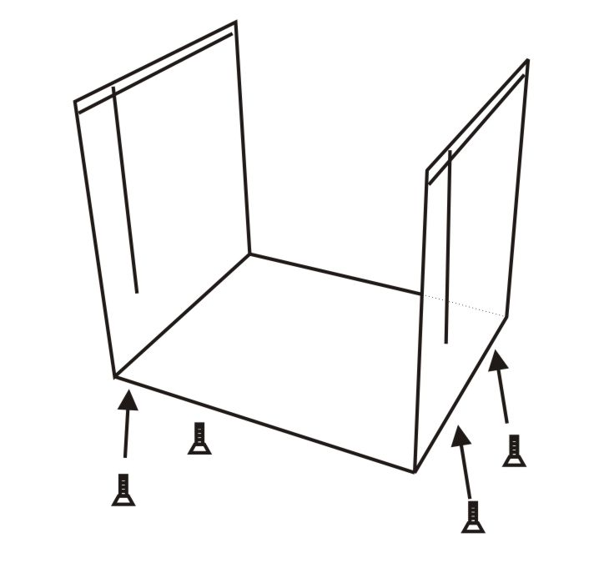
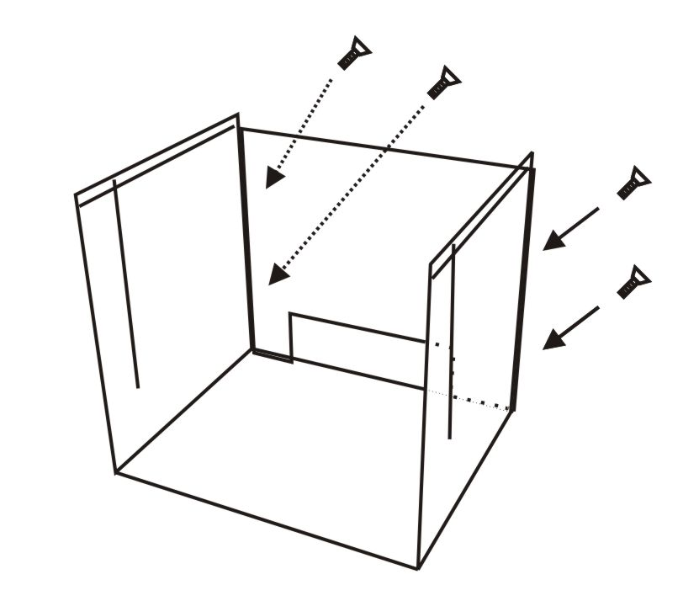
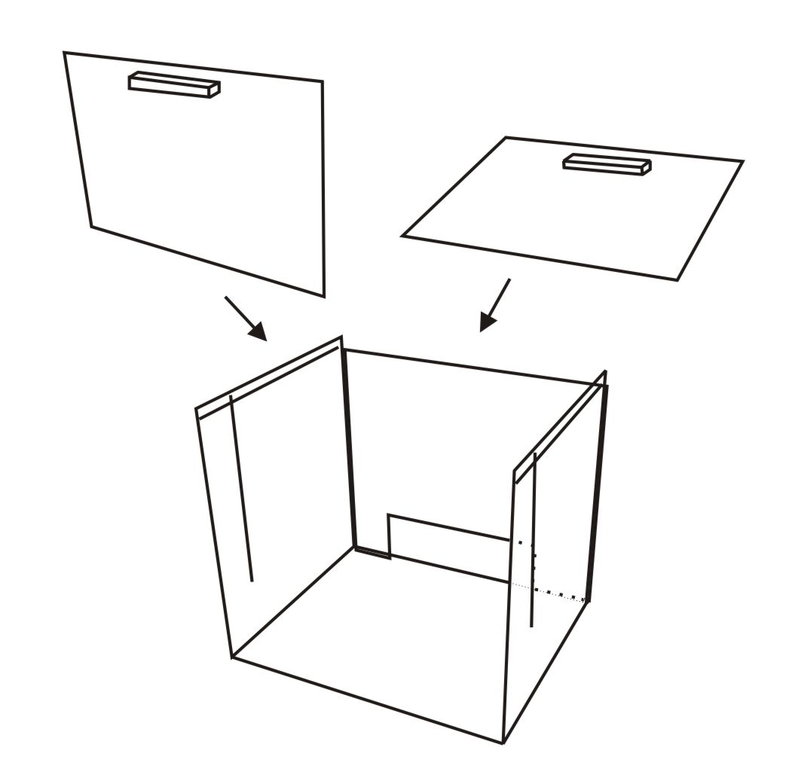
一 .固定下方螺丝 二 .固定后面螺丝 三 .组合完成

备注：有卡槽的在左右两侧,四个孔位的在底部,有开孔的是后面（电源接入）
（7）
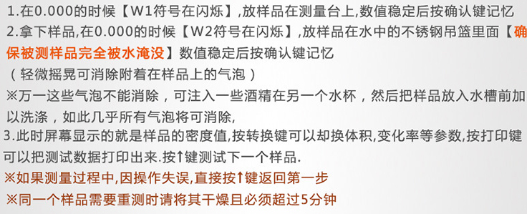
9.2测试密度小于1的块状固体步骤：
1、放抗浮架在水中的吊栏上，按去皮键扣除重量。
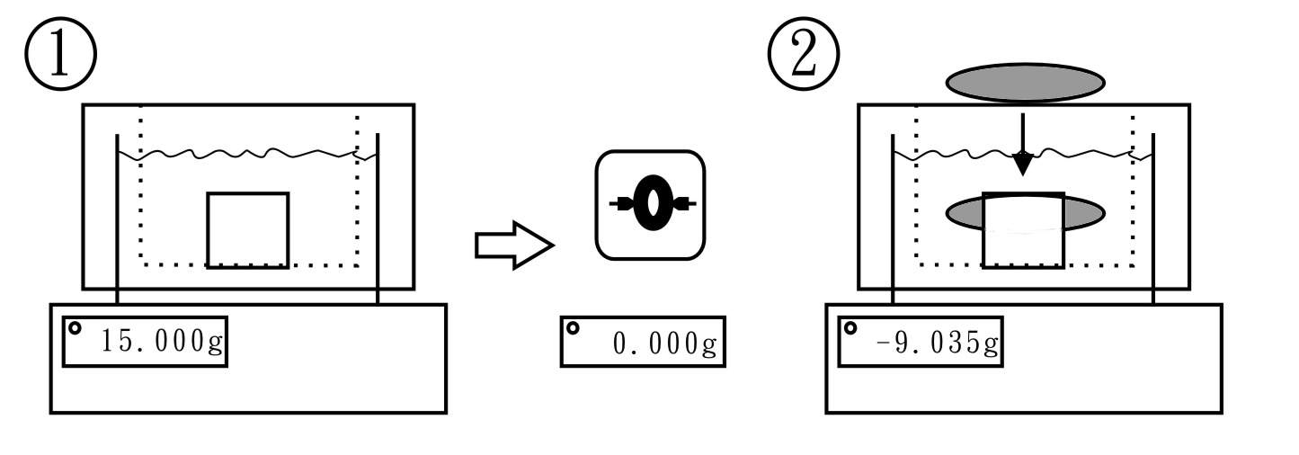
2、样品放在测量台上，稳定后按确认键，然后放样品在抗浮架底下避免样品翻覆,稳定后按确认键,屏幕直接显示出密度值, ,按转换键可以切换其他参数值,按打印键可以把数值打印出来.按“⬆”键返回第一步,测试下一个样品

9.3测试颗粒密度的步骤：
准备工作：
1、改变液体媒介为酒精【参照溶液补偿设定八】，如：乙醇表面张力较低。
2、设定液体媒介的密度值。 3、准备1个烧杯、1个网球。
备注:因为颗粒常规在水里会产生气泡,导致密度值变小,所以建议直接用酒精为介质
（6）
6.3开机步骤：
1.打开主机后面的电源开光ON/OFF,电源指示灯亮起.
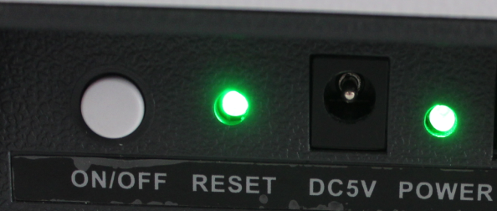
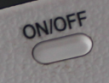
2.打开平板电脑/显示屏的电源开光ON/OFF→
3.等右上角的信号连接符合满格或是有实心显示的时候,点击桌面的操作软件

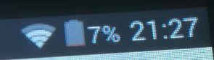（信号符号）→（软件图标）
备注：要是桌面没有找到软件图标,点击屏幕下面的 图标,进入安卓界面查找。
成功连接的界面如下图显示:
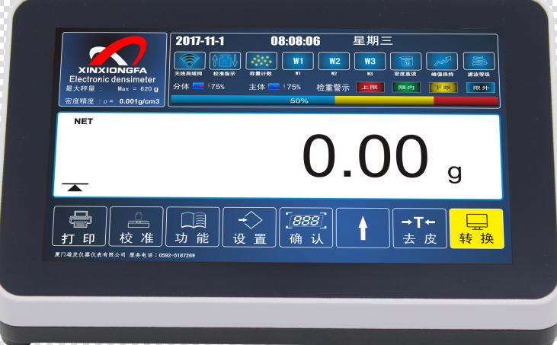
(3)
（七）、校正
备注：插上并打开电源之后为使其达到稳定状况，温机的时间约30分钟。
需要使用校正砝码加以校正的情况：
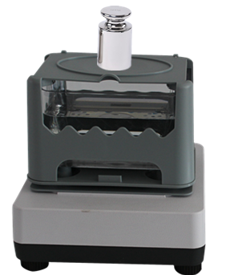
■当密度计首次使用
■当视密度测试仪被移动至别处
■当四周环境位置改变时
■定期的调整

在0.000/0.00g状态，按一下 “校准”键，显示“-CAL-”，随后显示“100.00g” 闪烁，放100g标定砝码于称盘上，显示数值慢慢变快，直至数值停止闪烁后，取下砝码。校正完成。

（八）溶液补偿设定及密度上限和下限设置
备注：出入默认是以水为介质,如果换介质才需要去去设置！
8.1.溶液补偿设定.
在0.000/0.00状态下，按一下“设置”键，显示D---0。按一下“设置”键再按一下“功能”键，去修改设置参数D---0，
备注:
在D--0这个界面里面,直接按一下“清除”键,然后手动输入正确的固体密度值。
设置好后,按一下右下角的“切换”键,回到D--0的界面。
备注:如果不设置密度上下限,直接按“确认”键返回称重0.000/0.00g状态。
8.2.密度上限和下限设置：
在0.000/0.00状态下，按一下“设置”键，显示D---0。按一下“去皮”键后显示PST-1(密度下限),按“⬆”键切换PST-2(密度上限)。
按一下“设置”键再按一下“功能”键，去设置PST-1或是PST-2
备注:在PST--1这个界面里面,直接按一下“清除”键,然后手动输入数值。设置好后,按一下右下角的“切换”键,回到PST-1的界面。
全部设置好后，按“确认”键返回称重0.000/0.00g状态。
（4）

（九）、量测步骤
正确密度量测所需之重量：依据阿基米得原理来计算密度,为避免误差密度愈大则所需要的重量愈重。请参考下列表格而准备足够的样品重量。

密度值 | 0.2 | 0.4 | 0.60 | 0.80 | 1.00 | 1.20 | 1.40 | 1.60 | 1.80
重量(g) | 0.16 | 0.62 | 1.41 | 2.56 | 3.93 | 5.65 | 7.70 | 10.10 | 12.70
密度值 | 2.0 | 2.2 | 2.40 | 2.6 | 2.8 | 3.000 | 3.5 | 4.0 | 4.5
重量(g) | 15.7 | 19.0 | 22.7 | 26.6 | 30.9 | 35.4 | 48.2 | 62.9 | 79.6
密度值 | 5.0 | 5.5 | 6.0 | 6.5 | 7.0
重量(g) | 98.3 | 118 | 141.6 | 169.9 | 200
9.1测试密度大于1的块状固体步骤：
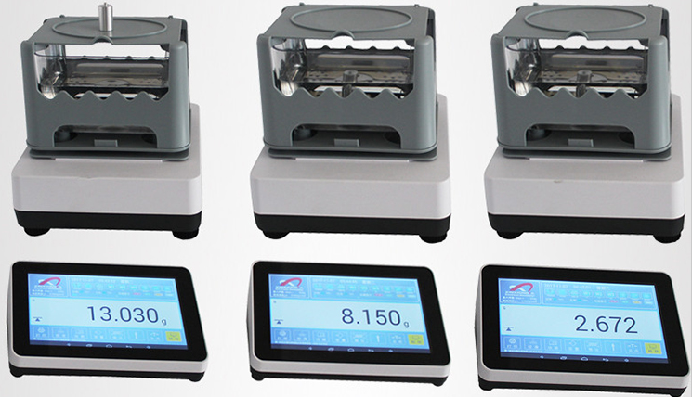
（5）

